Муниципальное бюджетное дошкольное образовательное учреждение «Детский сад с. Башлыкент»

МР «Каякентский район» РД

Результаты эффективности деятельности муниципального бюджетного образовательного учреждения «Детский сад с. Башлыкент» за 2020-2021 учебный год
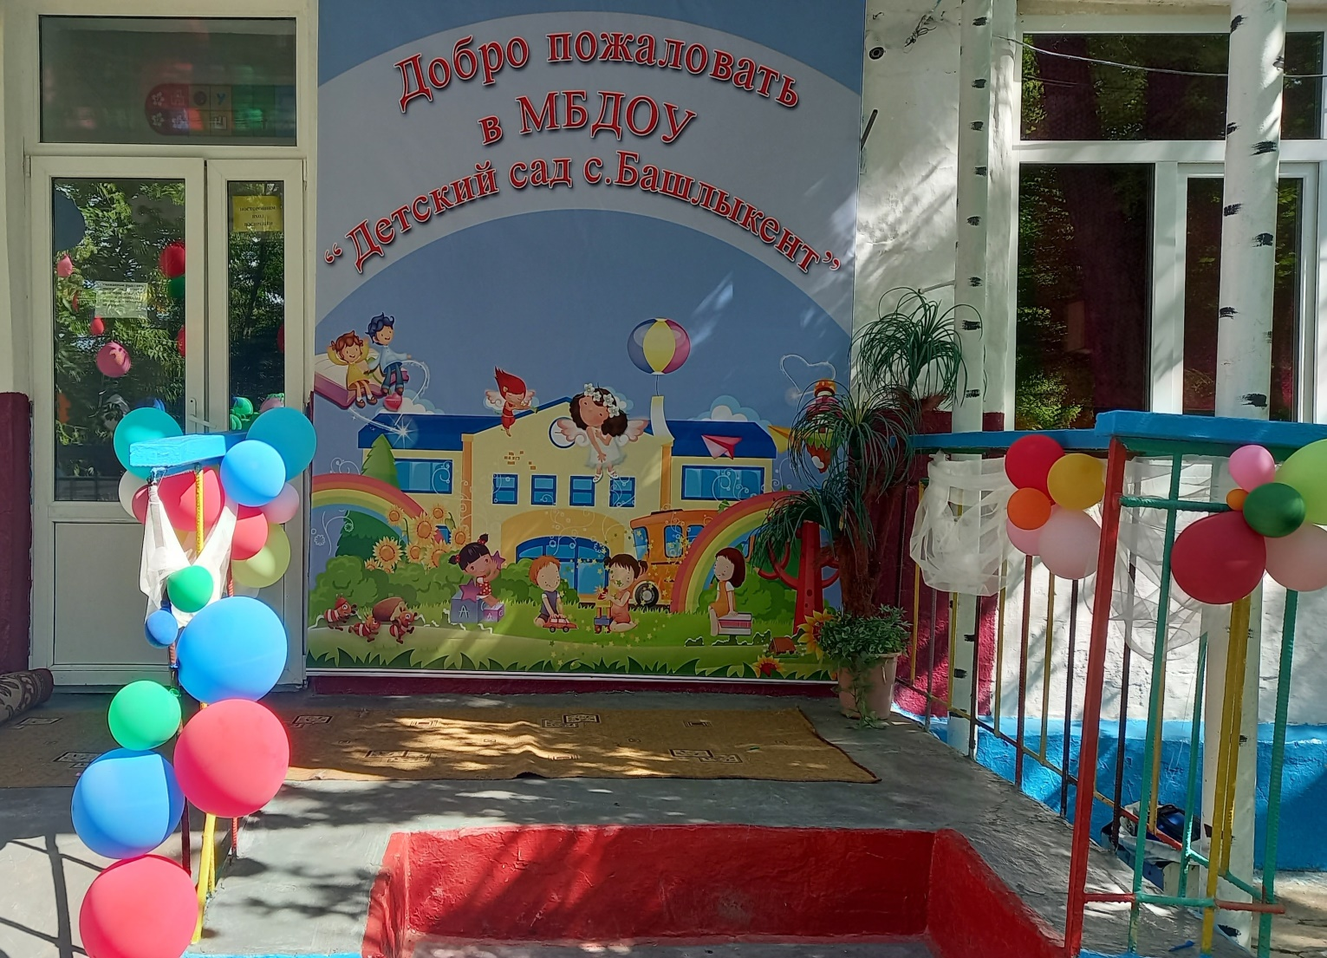

с. Башлыкент. 2022г.
Общая характеристика
МБДОУ «Детский сад с. Башлыкент»
Адрес: Каякентский район с. Башлыкент, ул. Ленина, 17.
Заведующий – Арсланбекова Перихан Зугумовна
Тел: 89094848775
В ближайшем окружении здание ДЮСШ и жилые дома
Здание муниципального дошкольного образовательного учреждения построено по типовому проекту и введено в эксплуатацию в 1970 году.
Детский сад рассчитан на 6 групп. Функционирует 5 групп.
Имеются дополнительно: музыкальный зал, медицинский кабинет, методический кабинет, логопункт, кабинет психолога, кабинет заведующего, групповые комнаты, спальни, кабинет по административно-хозяйственной части, пищеблок, прачечная.
Участок озеленен, имеется игровые площадки, беседки, игровой инвентарь, спортивный инвентарь.
Режим работы МБДОУ «Детский сад с. Башлыкент» с 07:30 до 18:00 часов
Пребывание детей с 07:30 по 18:00 пятидневной рабочей недели.
Учреждение регулирует свою деятельность в соответствии с:
- декларацией прав ребенка;
- конвенцией;
- Конституцией РФ;
- Законом об образовании;
- Типовом положении;

Адрес местонахождения объекта (территории), где осуществляется деятельность
Полное название: муниципальное бюджетное дошкольное образовательное учреждение «Детский сад с. Башлыкент» муниципальный район «Каякентский район» республика Дагестан
Тип: дошкольное образовательное учреждение
Вид: детский сад
Статус: бюджетное учреждение
Сокращенное название: МБДОУ «Детский сад с. Башлыкент»
Юридический адрес:
368559, РД, Каякентский район, с. Башлыкнент, ул. Ленина, дом 17.
тел. 8-909-484-87-75
Фактический адрес:
368559, РД, Каякентский район, с. Башлыкнент, ул. Ленина, дом 17.
Электронный адрес: detskiysadb@mail.ru
Адрес сайта: http://dag-bashl.tvoysaduk.ru
http:// k1blk.siteobr.ru

Основное направление работы МБДОУ «Детский сад с. Башлыкент» - комплексный подход к выполнению программы «От рождения до школы» под ред. Н.Е.Вераксы, Т.С.Комаровой, М.А. Васильевой на основания программы МБДОУ «Детский сад с.Башлыкент» с добавлением 40% регионального компонента «Дети гор» и программы «Воспитания»
Работа проводится по следующим направлениям:
- воспитание гармонически развитой личности
- совершенствование работы по оздоровлению детей с использованием традиционных и нетрадиционных методик
- формирование нравственных качеств личности ребёнка через познание окружающего мира;
- создание благоприятных условий для полноценного пребывания ребёнком в дошкольном учреждении;
- совершенствование педагогических форм и методов обучения;
- создание благоприятных условий для полноценного пребывания ребёнком в дошкольном учреждении;
- всестороннее развитие психических и физических качеств в соответствии с возрастными и индивидуальными особенностями;
- формирование основ базовой культуры личности;
- подготовка ребёнка в жизнь в современном обществе;
- взаимодействие с семьёй для обеспечения полноценного развития ребёнка.
- Законом о « Санитарно-эпидемиологическом здоровье».

